[4.1 修改项目名和包名](https://www.stylefeng.cn/doc/guns/#/adv/?id=_41-%e4%bf%ae%e6%94%b9%e9%a1%b9%e7%9b%ae%e5%90%8d%e5%92%8c%e5%8c%85%e5%90%8d)

这里不详细描述如何修改项目名和包名，但是90%改完包名不成功的原因只有一个，那就是包扫描路径配置不正确，所以下面列举所有包含包扫描配置的情况：

1.mybatis mapper类的扫描

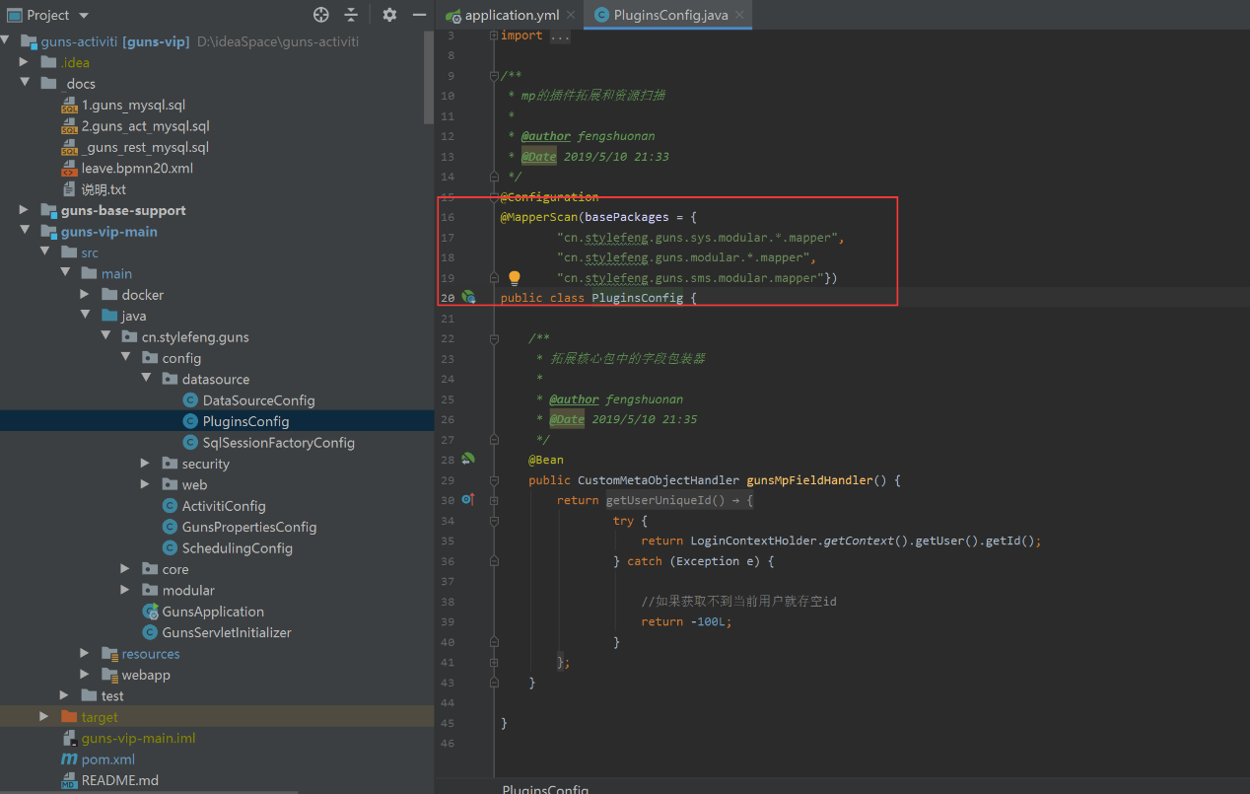

2.mapping xml的扫描

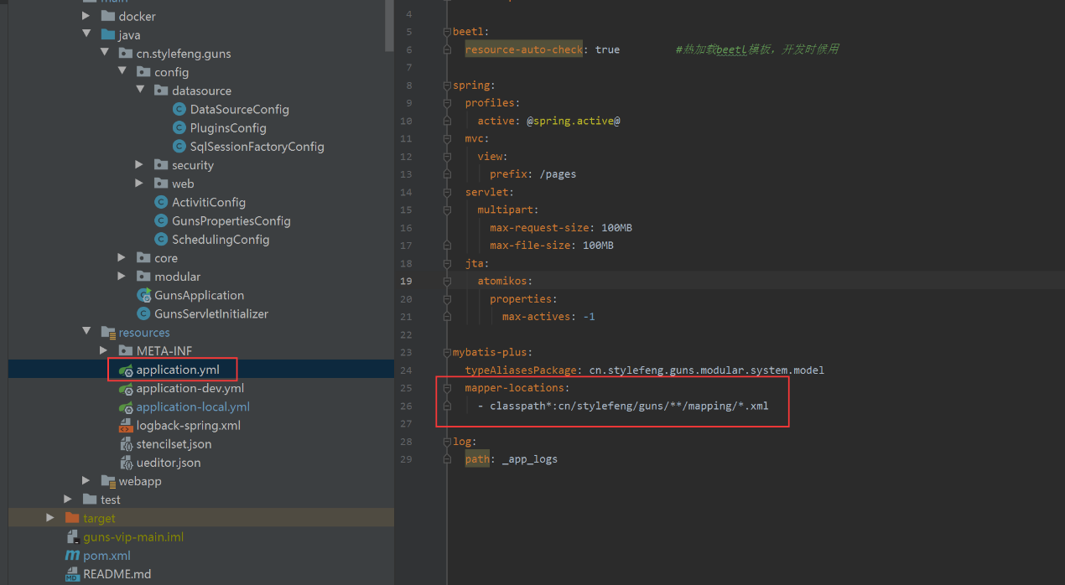

[4.2 在线参数配置](https://www.stylefeng.cn/doc/guns/#/adv/?id=_42-%e5%9c%a8%e7%ba%bf%e5%8f%82%e6%95%b0%e9%85%8d%e7%bd%ae)

Guns最新版本可以进行在线参数配置，可将一些常用的参数或者系统常量放到线上随时修改，无需重启即可生效。

使用过程中，先进行常量的添加：

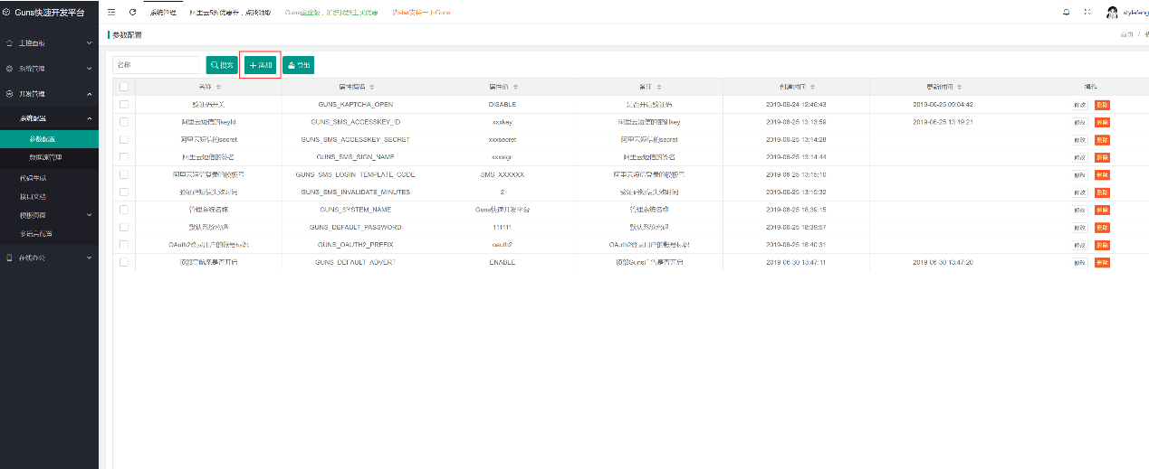

点击添加后，出现如下配置，添加一个测试参数：

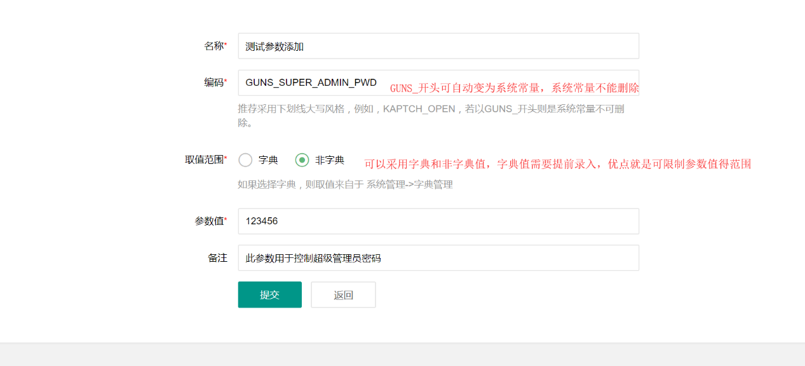

然后在常量的上下文中，进行参数的获取， 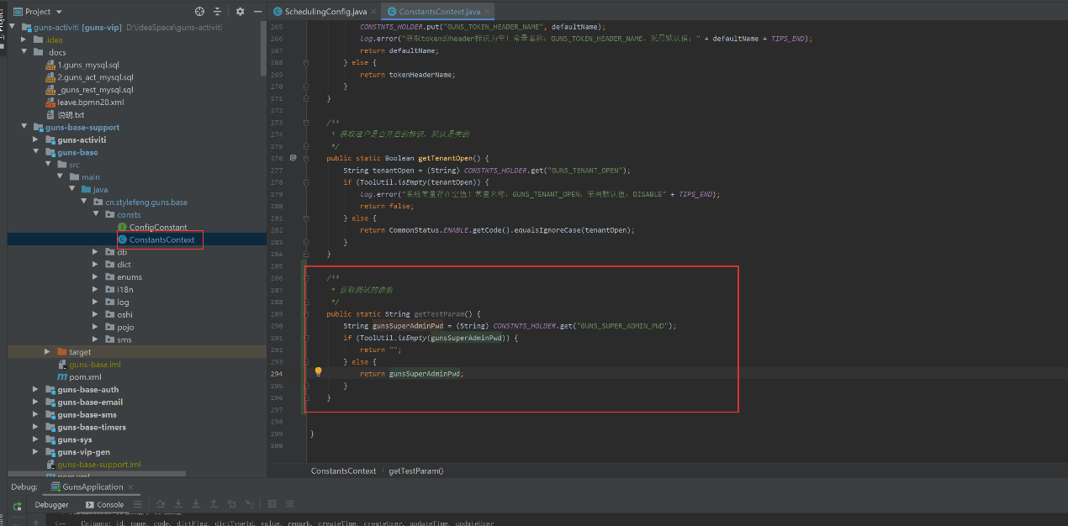

然后在系统地任何位置即可随时获取最新的常量的值： 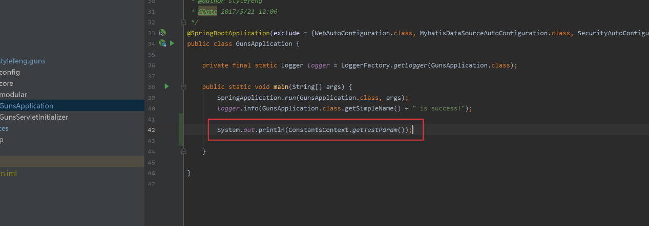

在前端页面也可以获取系统参数的值，例如在login.html中，利用constants.getTenantOpen()即可获取相对应的租户开关变量的值 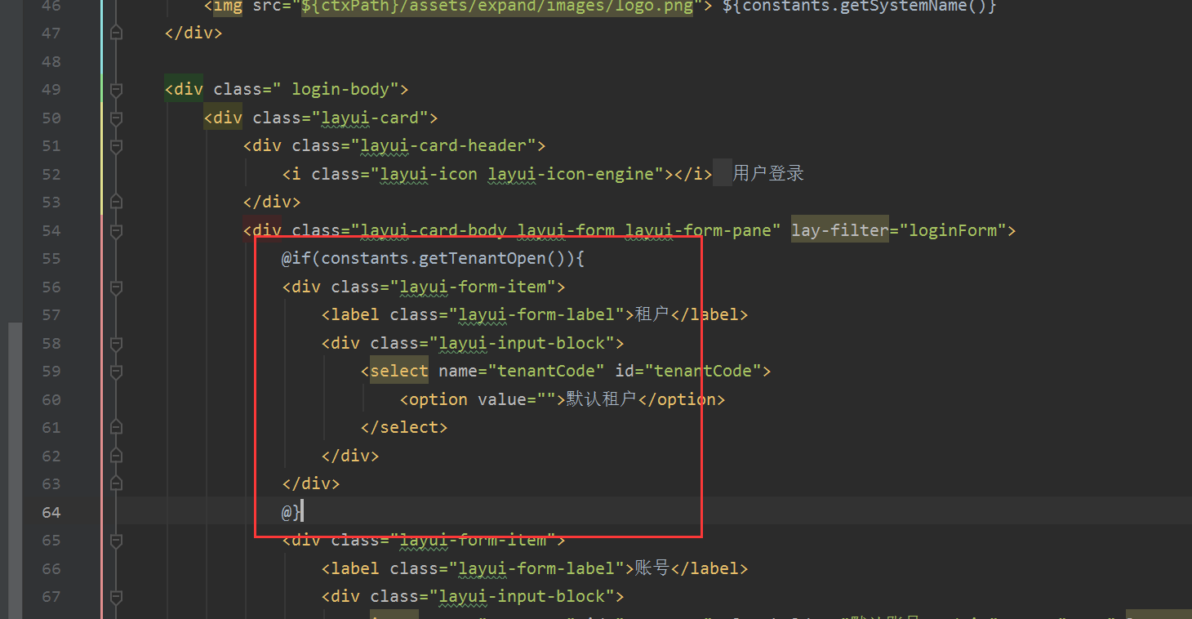

相关模板参数绑定的位置在： 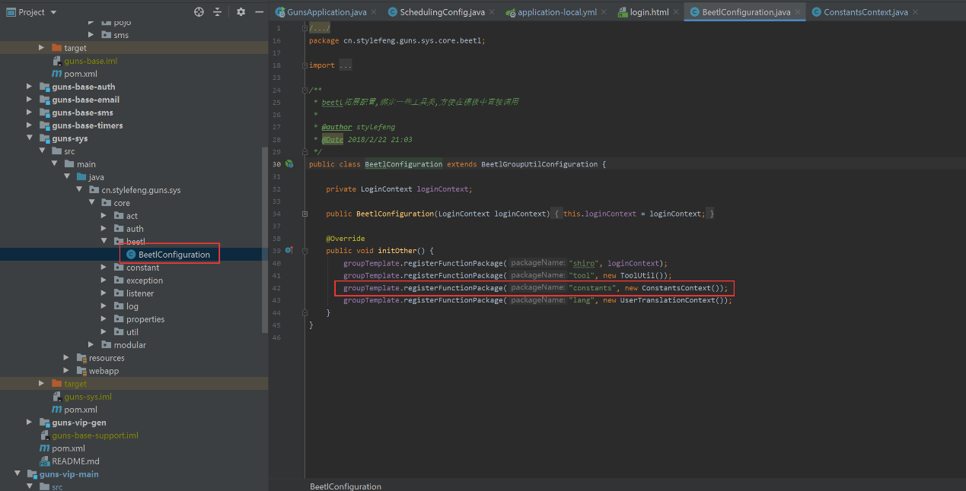

[4.3 模板位置的变更](https://www.stylefeng.cn/doc/guns/#/adv/?id=_43-%e6%a8%a1%e6%9d%bf%e4%bd%8d%e7%bd%ae%e7%9a%84%e5%8f%98%e6%9b%b4)

由于spring boot默认是把静态资源文件css，js等放到resources/static目录的，默认把前端模板文件放到resources/templates目录，笔者认为前端面页面还是按maven的思想放到webapp目录比较分层清晰，所以做了一个变动，主要变动如下:

yml配置中增加如下变量： 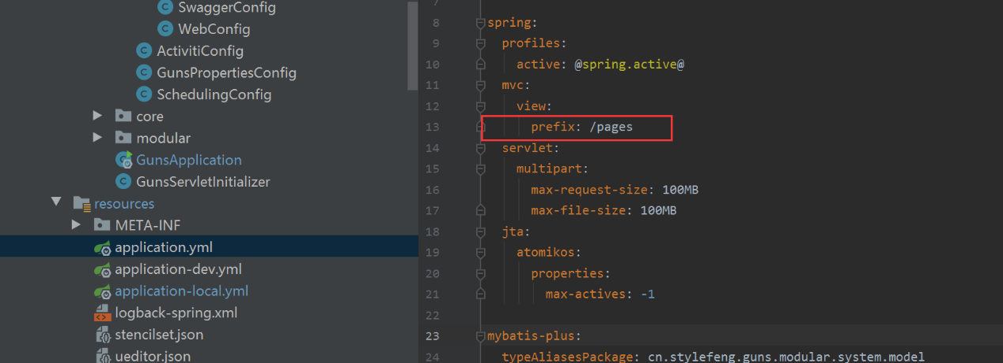

若想变动模板的位置修改这个配置即可

[4.4 顶部广告的关闭](https://www.stylefeng.cn/doc/guns/#/adv/?id=_44-%e9%a1%b6%e9%83%a8%e5%b9%bf%e5%91%8a%e7%9a%84%e5%85%b3%e9%97%ad)

直接利用在线参数配置即可关闭，如下：

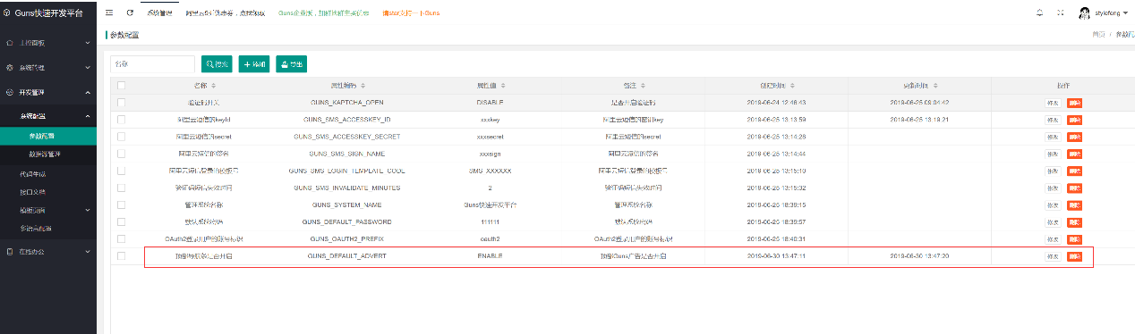

设置为禁用，刷新页面即可看到效果

[4.5 添加登录验证码](https://www.stylefeng.cn/doc/guns/#/adv/?id=_45-%e6%b7%bb%e5%8a%a0%e7%99%bb%e5%bd%95%e9%aa%8c%e8%af%81%e7%a0%81)

Guns系统中内置了登录输入验证码的功能，因为开发方便调试，所以默认是关闭的，若需要开启该功能，只需修改在线参数即可，如下：

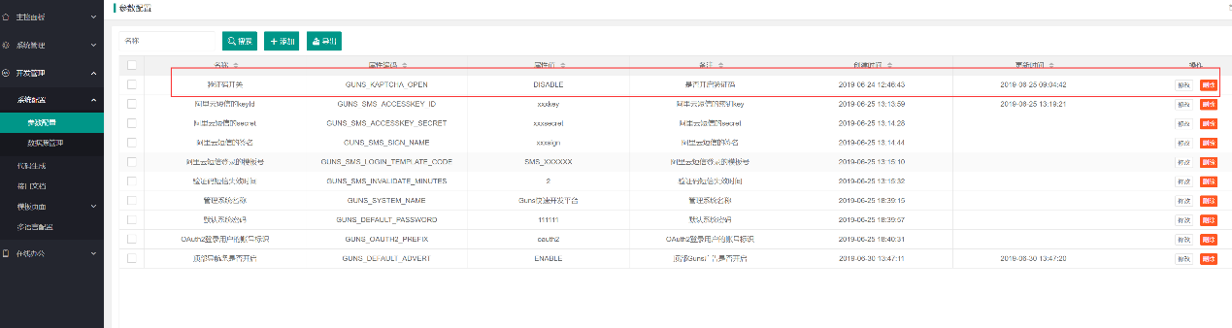

改为启用，刷新页面即可看到效果。

[4.6 spring profile](https://www.stylefeng.cn/doc/guns/#/adv/?id=_46-spring-profile)

在实际的生产环境中，往往存在多个环境，例如开发环境(dev)，测试环境(test)，生产环境(prod)，并且不同环境的数据库和日志记录等配置的都不相同，为了每次发布不同环境的包时，不来回的修改这些配置，特引入了spring profile，引入之后，我们只需要把所有环境的配置都预先列出来，在每次发布不同环境的包的时候，只需要选择当前激活的是哪个环境的配置即可快速切换配置，关于spring profile的详细描述可参考这篇博文<https://www.jianshu.com/p/948c303b2253>

在yml配置中，我们用不同的application.yml配置后缀来切分不同profile的配置，如下 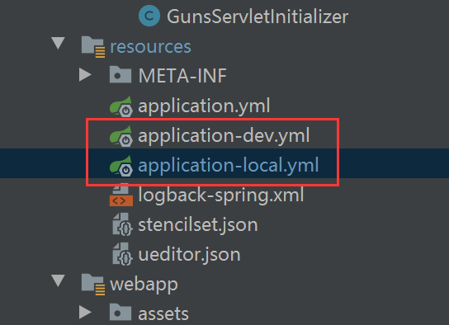

并用spring.profiles.active来激活当前的profile配置即可 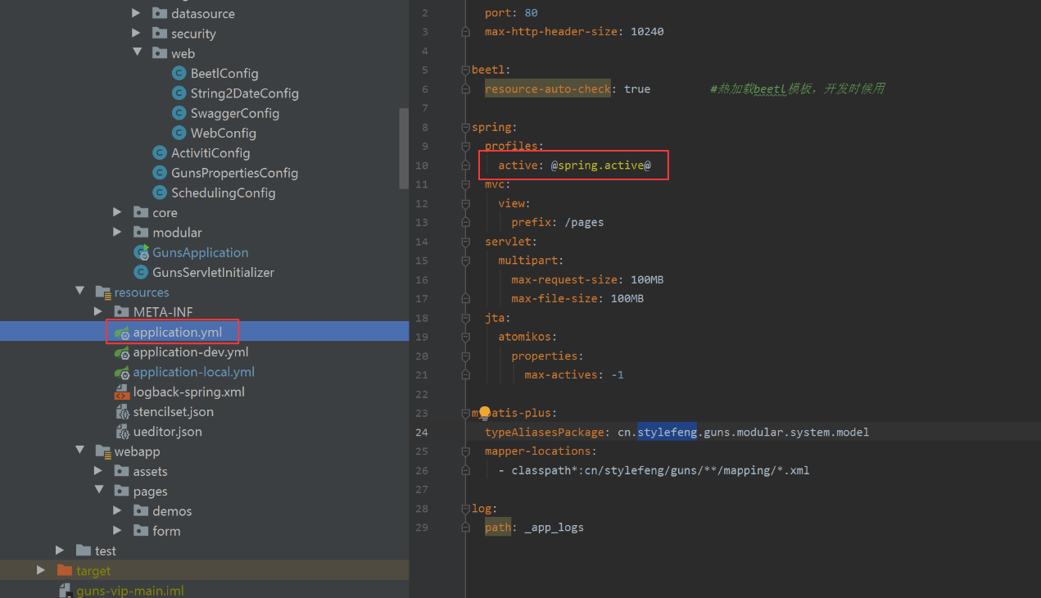

利用ide的maven设置可以设置当前激活的profile 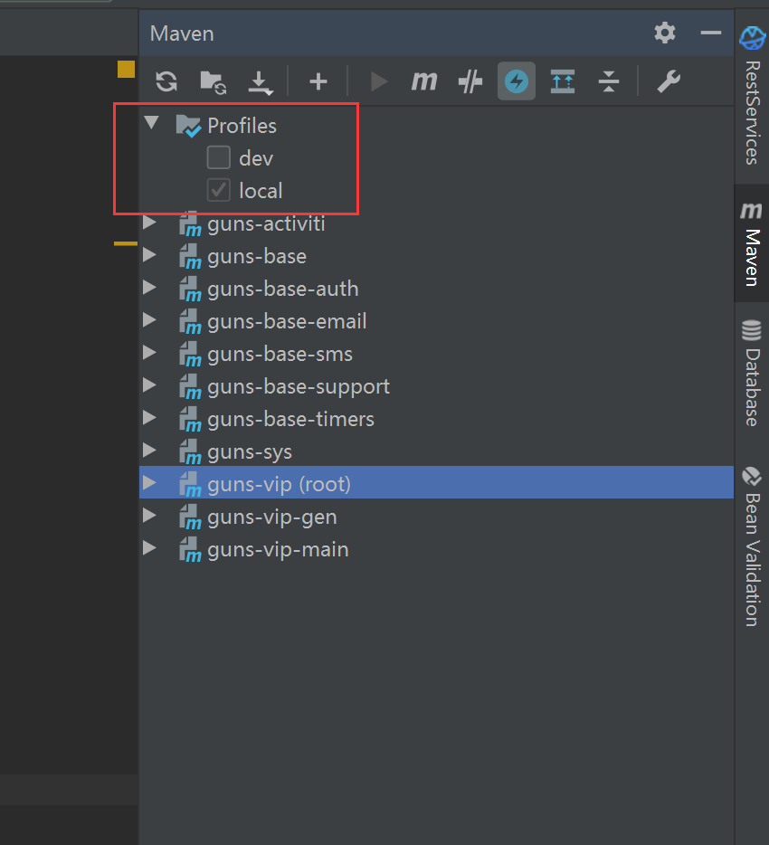

打包时候，加上-P参数也可选择激活的profile

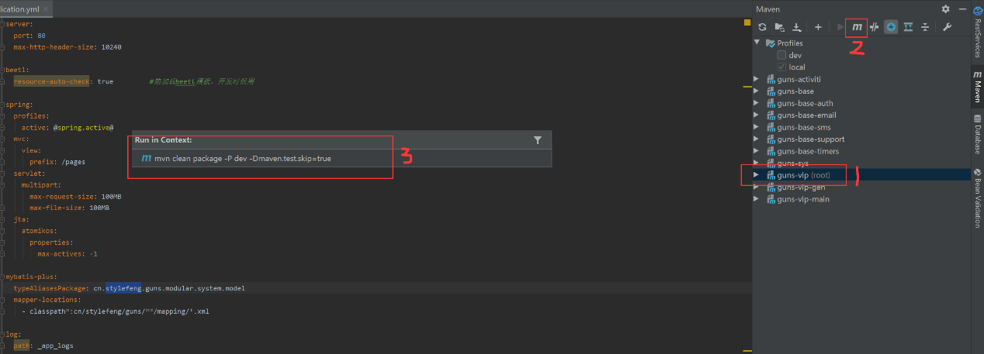

[4.7 多机器部署注意事项](https://www.stylefeng.cn/doc/guns/#/adv/?id=_47-%e5%a4%9a%e6%9c%ba%e5%99%a8%e9%83%a8%e7%bd%b2%e6%b3%a8%e6%84%8f%e4%ba%8b%e9%a1%b9)

多机器部署，请将session的缓存方式设置为redis缓存，

注释掉以前的session管理器 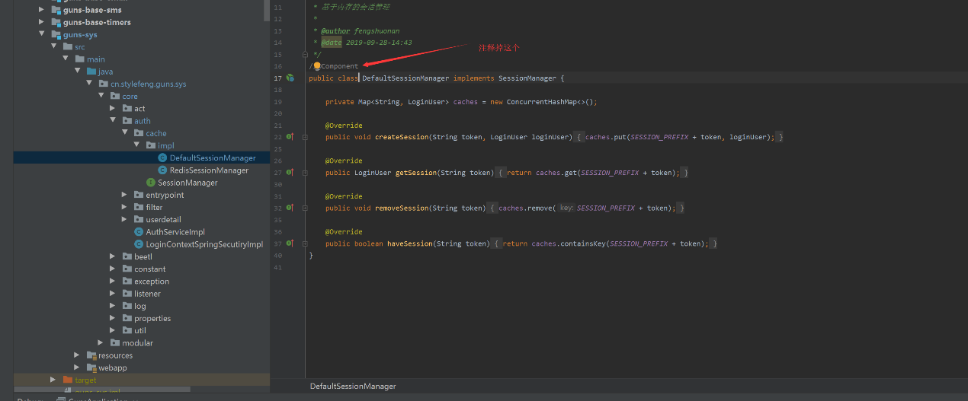

开放redis的缓存管理器 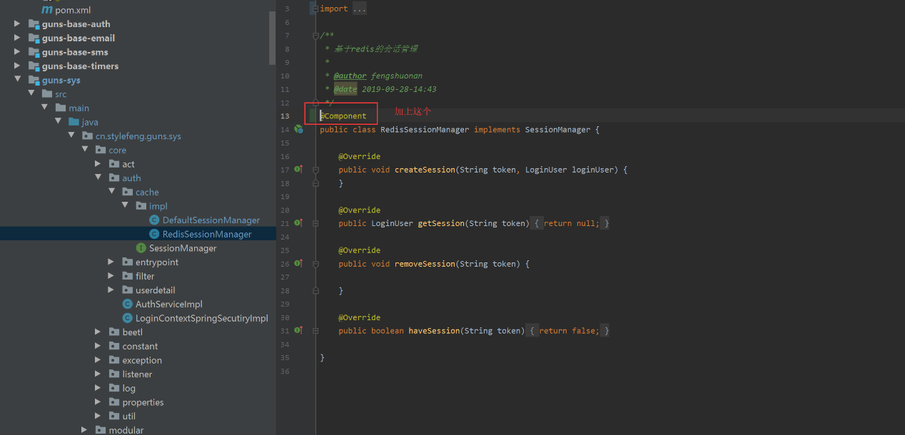

[4.8 XSS过滤器](https://www.stylefeng.cn/doc/guns/#/adv/?id=_48-xss%e8%bf%87%e6%bb%a4%e5%99%a8)

[4.8.1 介绍](https://www.stylefeng.cn/doc/guns/#/adv/?id=_481-%e4%bb%8b%e7%bb%8d)

为了抵御XSS攻击，不让用户在录入数据的同时插入恶意js代码，Guns对所有传入数据中带有html标签和<script>标签的内容进行转义，转义后的内容并不是乱码，只是为了传入的html片段不会在渲染页面时让浏览器当成真正的脚本去执行。

[4.8.2 原理](https://www.stylefeng.cn/doc/guns/#/adv/?id=_482-%e5%8e%9f%e7%90%86)

防止XSS攻击的原理其实就是一个过滤器，对所有请求传来的参数进行正则校验，利用replaceAll把所有的请求中带有html标签的<和>等这种标识过滤为了& lt;和& gt;这种特殊符号.

[4.8.3 放过过滤](https://www.stylefeng.cn/doc/guns/#/adv/?id=_483-%e6%94%be%e8%bf%87%e8%bf%87%e6%bb%a4)

在WebConfig配置类中，找到XssFilter配置的地方，在setUrlExclusion()这里加上被放过过滤的列表即可 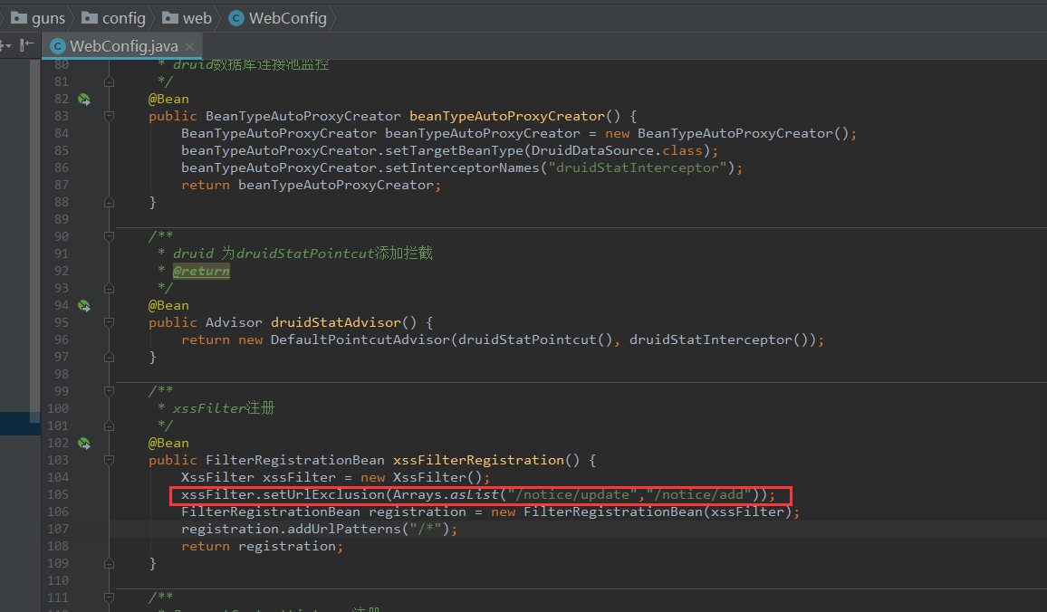

[4.9 多租户功能](https://www.stylefeng.cn/doc/guns/#/adv/?id=_49-%e5%a4%9a%e7%a7%9f%e6%88%b7%e5%8a%9f%e8%83%bd)

[4.9.1 介绍](https://www.stylefeng.cn/doc/guns/#/adv/?id=_491-%e4%bb%8b%e7%bb%8d)

多租户功依赖于Guns系统的多数据源容器，基本思想是以不同数据源来分割多个租户，进行数据隔离，系统在运行过程中，用户登录后会记录租户标识，之后进行业务操作时根据租户标识来操作不同租户的数据源，达到多租户效果。

[4.9.2 打开租户开关](https://www.stylefeng.cn/doc/guns/#/adv/?id=_492-%e6%89%93%e5%bc%80%e7%a7%9f%e6%88%b7%e5%bc%80%e5%85%b3)

在系统配置->系统参数菜单，将租户的开关打开，才可使用多租户功能。 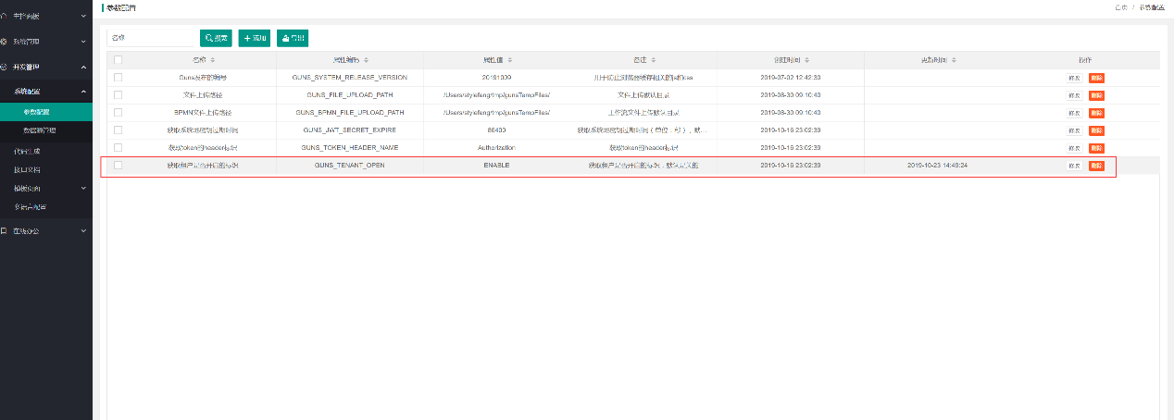

[4.9.3 新建租户](https://www.stylefeng.cn/doc/guns/#/adv/?id=_493-%e6%96%b0%e5%bb%ba%e7%a7%9f%e6%88%b7)

在系统管理->租户管理菜单中，可进行租户添加。 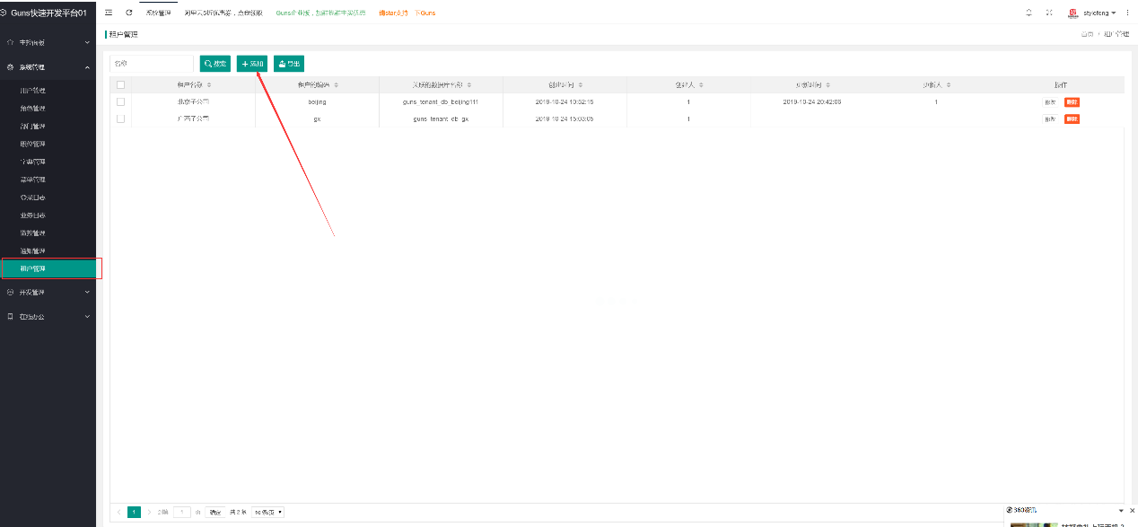

输入租户基本信息即可添加租户， 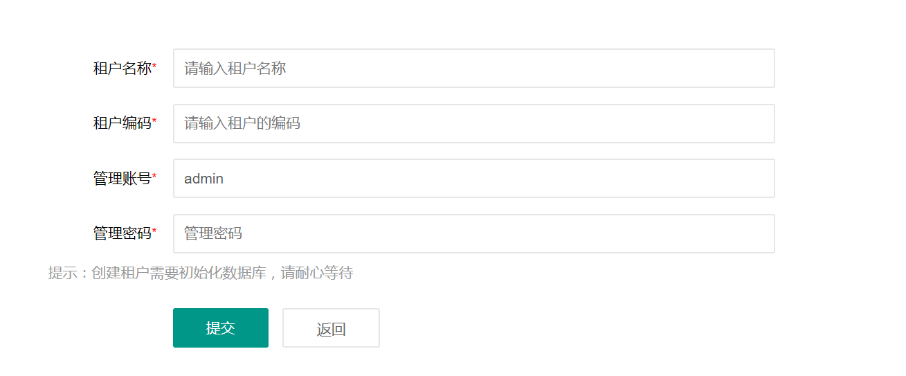

租户新建过程中会初始化租户的数据库，请耐心等待，租户初始化的sql为guns-sys模块下的资源文件tenant_init.sql 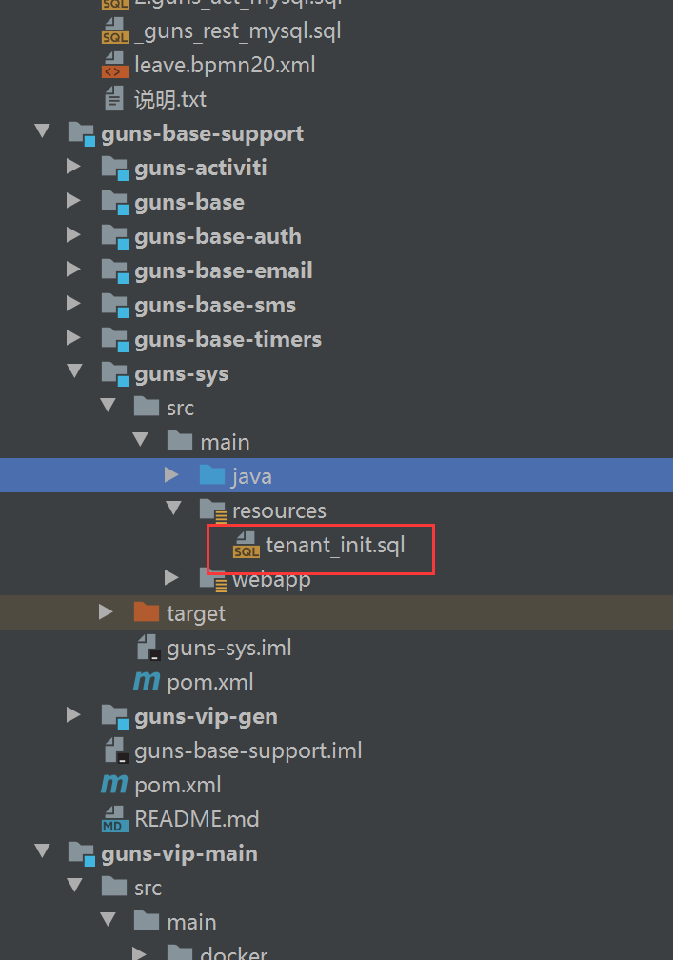

初始化后数据库会生成一个相应的以guns_tenant_db_开头的租户数据库即为租户数据库 

[4.9.4 使用租户账户登录](https://www.stylefeng.cn/doc/guns/#/adv/?id=_494-%e4%bd%bf%e7%94%a8%e7%a7%9f%e6%88%b7%e8%b4%a6%e6%88%b7%e7%99%bb%e5%bd%95)

开启租户功能后，在登录界面会显示租户列表，选择租户并输入账号密码即可进入租户对应的系统 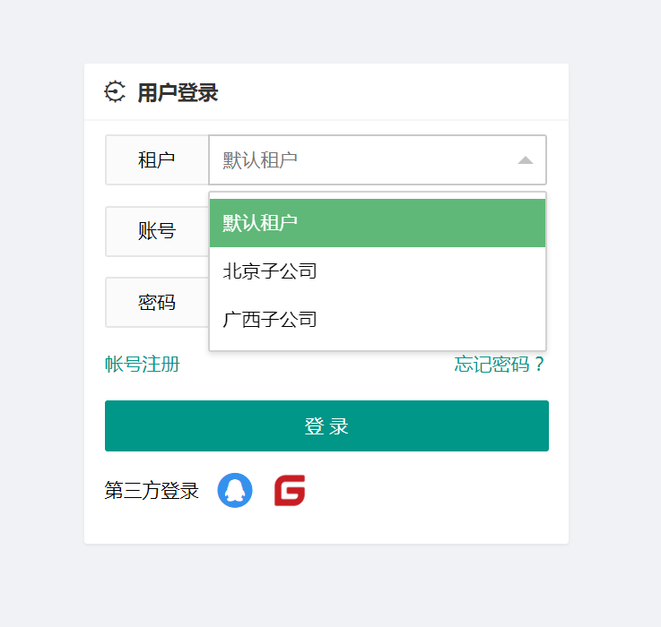

[4.9.5 基本原理](https://www.stylefeng.cn/doc/guns/#/adv/?id=_495-%e5%9f%ba%e6%9c%ac%e5%8e%9f%e7%90%86)

基于数据源容器，利用aop根据当前登录租户标识进行数据源切换即可实现数据库隔离级别的saas系统。 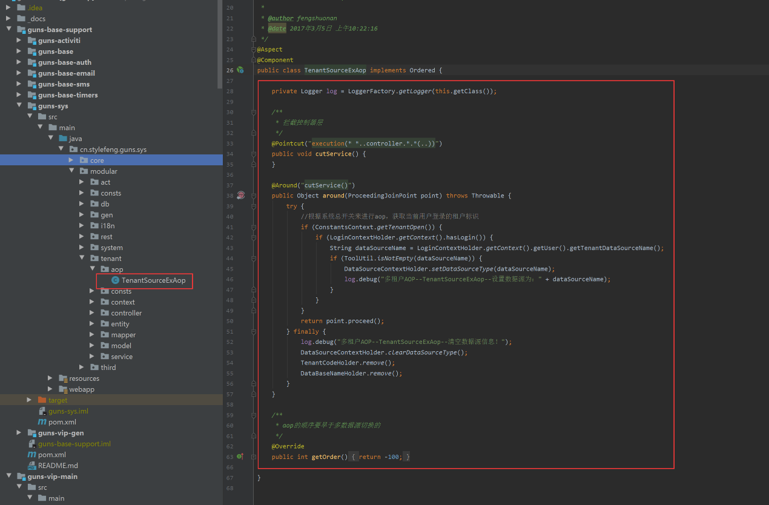

[4.10 多语言](https://www.stylefeng.cn/doc/guns/#/adv/?id=_410-%e5%a4%9a%e8%af%ad%e8%a8%80)

[4.10.1 介绍](https://www.stylefeng.cn/doc/guns/#/adv/?id=_4101-%e4%bb%8b%e7%bb%8d)

在主页右上角可以进行多语言切换，如下： 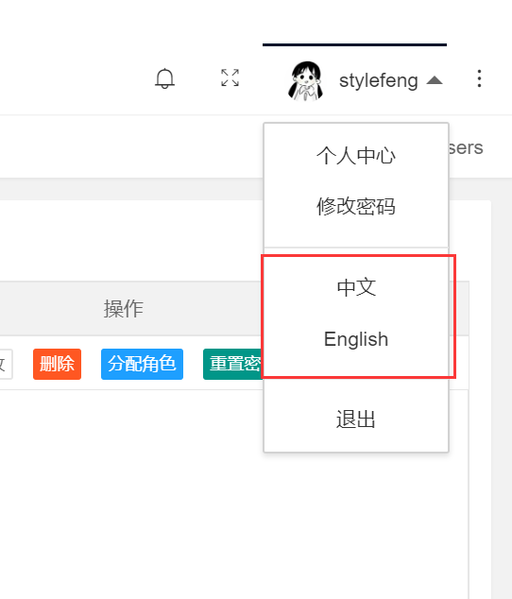

切换多语言之后，可将页面菜单，标题，按钮等翻译为对应的语言。 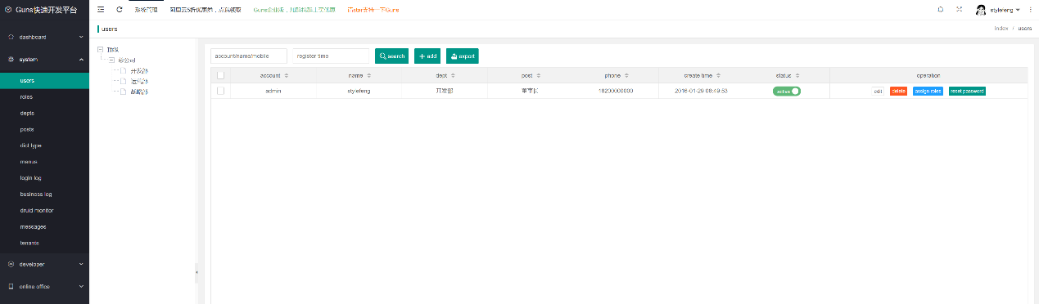

[4.10.2 录入字典条目](https://www.stylefeng.cn/doc/guns/#/adv/?id=_4102-%e5%bd%95%e5%85%a5%e5%ad%97%e5%85%b8%e6%9d%a1%e7%9b%ae)

页面之所以有多套语言，是因为在后台有一套完善的字典库，这些字典库统一由管理系统后台录入 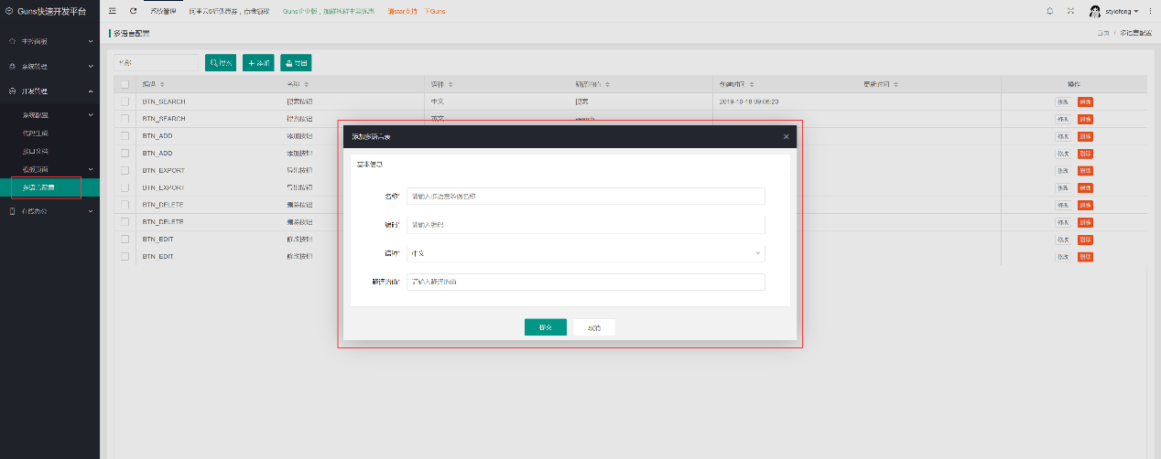

录入的时候，名称和编码可以随意填写，同一个编码需要录入多套翻译的值（有几种语言就录入几套），翻译的值为页面最终显示的内容。您可参考已经录入的字典条目格式进行录入。

[4.10.3 使用字典翻译](https://www.stylefeng.cn/doc/guns/#/adv/?id=_4103-%e4%bd%bf%e7%94%a8%e5%ad%97%e5%85%b8%e7%bf%bb%e8%af%91)

录入之后就可以使用这些字典了，在使用过程中一般分为以下几种方式。

**html中使用** 因为beetl配置里绑定了相关的模板变量lang，如下， 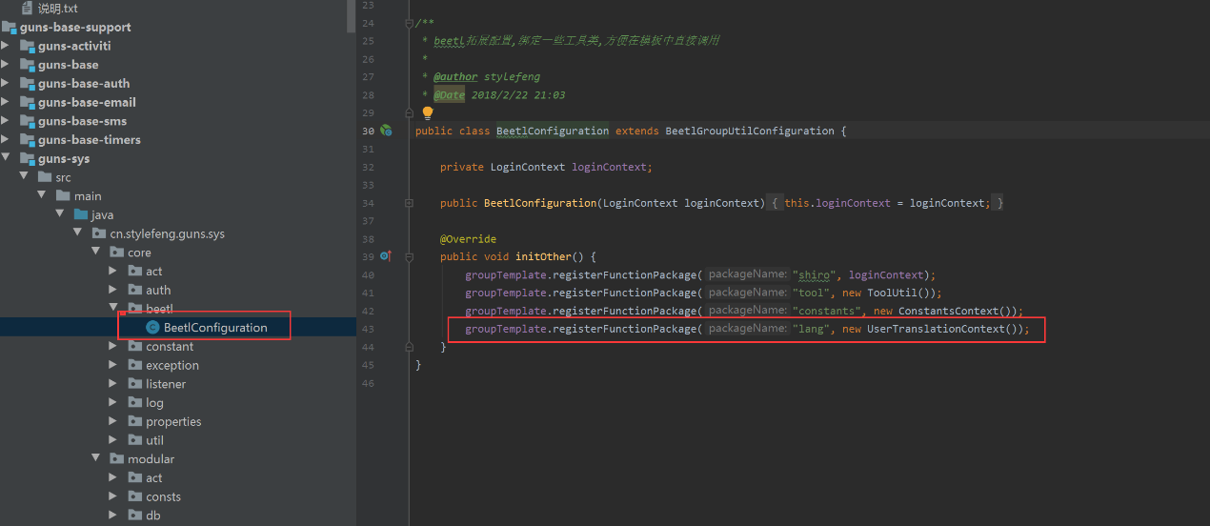

所以html中使用翻译的值还是很方便的，只需要知道编码即可。采用如下语法${lang.get("XXX")}即可使用字典条目，XXX为条目编码，例如： 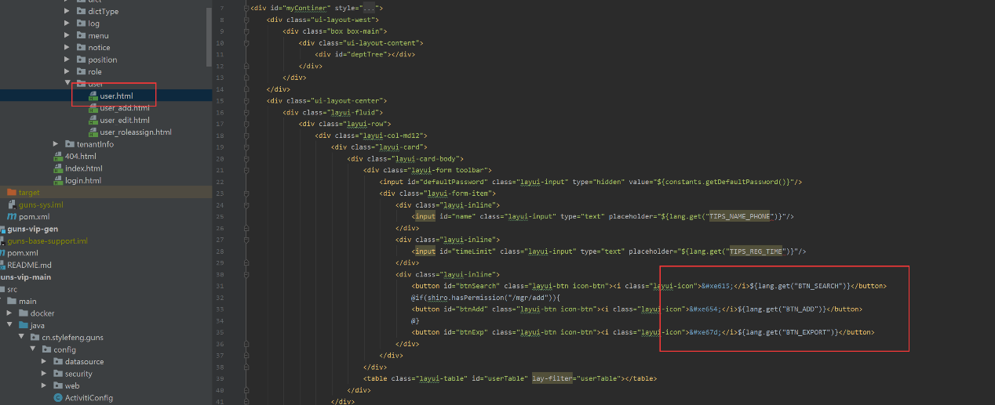

**js中使用** 因为在页面加载过程中，会调用多语言接口获取所有的翻译条目，所以在js中使用直接使用封装好的方法调用变量即可，如下： 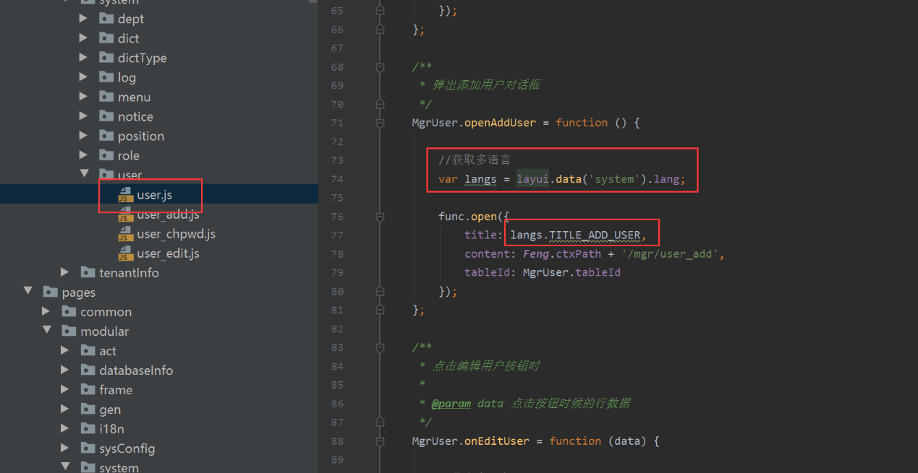

**java中使用** 使用UserTranslationContext即可获取当前登录用户的语言类型并根据参数传递的code编码进行翻译。 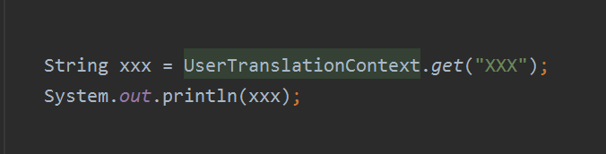

**菜单的翻译** 这里需要注意，在包含多语言的版本，菜单录入之后，需要同时录入多语言翻译的条目，如果不录多语言菜单会显示不了。

并且在录入多语言的时候，编码的后缀要和菜单的编码保持一致(不区分大小写)。

例如，新增菜单时编码为user_manager，则新建多语言条目时，编码应为MENU_USER_MANAGER。

因为在渲染菜单的时候，名称翻译的过程是这样子的，将菜单的code获取到，code拼接上前缀，从多语言库找词典： 